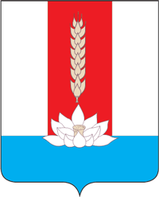

Администрация Черниговского муниципального округа

ПОСТАНОВЛЕНИЕ

14.04.2025 с. Черниговка № 285-па

Об утверждении отчета об исполнении бюджета Черниговского муниципального округа за 1 квартал 2025 года
В соответствии с Бюджетным кодексом Российской Федерации, решением Думы Черниговского муниципального округа от 29.05.2024 № 111-НПА «Об утверждении Положения «О бюджетном устройстве, бюджетном процессе и межбюджетных отношениях в Черниговском муниципальном округе Приморского края», руководствуясь Уставом Черниговского муниципального округа, Администрация Черниговского муниципального округа

ПОСТАНОВЛЯЕТ:

1. Утвердить отчет об исполнении бюджета Черниговского муниципального округа за 1 квартал 2025 года по доходам в сумме 402 530,534 тыс. рублей, по расходам в сумме 366 286,267 тыс. рублей с превышением доходов над расходами в сумме 36 244,267 тыс. рублей согласно приложению 1 к настоящему постановлению.
2. Настоящее постановление вступает в силу с момента подписания и подлежит опубликованию в газете Черниговского муниципального округа Приморского края «Новое время» и размещению на официальном сайте Администрации Черниговского муниципального округа в сети «Интернет».

Глава Черниговского  муниципального округа | О.Г. Салюк

